ПЕРСПЕКТИВЫ СОЗДАНИЯ БАЗЫ ДАННЫХ ТИПОМОРФНО-МИНЕРАЛО-ГИЧЕСКИХ СВОЙСТВ МИНЕРАЛОВ ТИТАН-ЦИРКОНИЕВЫХ РОССЫПЕЙ НА ОСНОВЕ МИКРОПАЛЕОФАЦИАЛЬНОГО АНАЛИЗА

Бочнева А.А.

Учреждение Российской академии наук Институт геологии рудных месторождений, петрографии, минералогии и геохимии РАН (ИГЕМ РАН), Москва, bochneva@mail.ru

Настоящая работа посвящена созданию пополняемой базы данных и атласа минеральных форм россыпеобразующих и попутных минералов, характеризующих различные фациальные обстановки комплексных россыпей тяжелых минералов, на основе разработки комплекса наиболее информативных типоморфно-минералогических признаков россыпных минералов для реконструкции фациально-литодинамических обстановок россыпеобразования, а также использования предварительной методики микропалеофациального анализа и прогноза комплексных россыпей тяжелых минералов для оптимизации геолого-разведочных работ.
Объектом исследования послужили россыпные объекты Западно-Сибирской россыпной мегапровинции; были собраны пробы, характеризующие фациальную зональность титан-циркониевых россыпей (россыпи Умытьинская и Ордынская).
Для создания базы данных типоморфно-минералогических свойств минералов титан-циркониевых россыпей (БД) было исследовано более 1500 проб из 5 структурно-фациальных зон. Методами электронной микроскопии и микрозондового анализа изучены около 300 образцов россыпеобразующих минералов: исследованы морфология и типоморфизм (с получением микрофотографий) для 220 минеральных зерен, изучен химический состав 60 зерен титановых минералов, получено 224 точечных энерго-дисперсионных спектра (микрозонд).
В структуру БД входят следующие параметры исследуемых отложений (рис. 1): географическая привязка; стратиграфическая принадлежность; структурно-фациальная принадлежность; гранулометрический состав; минералогический состав тяжелой фракции; описание типоморфных особенностей россыпеобразующих минералов тяжелой фракции с выделением первичных и гипергенных признаков; химический состав основной массы зерен и вторичных образований и др. Предполагается, что БД будет не только пополняемой, но и развивающейся. Планируется, что помимо своих обычных функций БД будет обладать возможностью экспертной оценки тех или иных отложений на основании микропалеофациального анализа (МПФА).
Также был выделен комплекс наиболее информативных типоморфно-минералогических признаков минералов для реконструкции фациально-литодинамических обстановок в пределах россыпеобразующей формации «промежуточный коллектор – флювиальная палеодолина – палеодельта – литоральная зона палеобассейна – прибрежное мелководье палеобассейна» [Лаломов, Бочнева и др., 2010]. В состав этих признаков входят:
1) гранулометрический состав тяжелой фракции, характеризующий динамическое состояние обстановки осадконакопления;
2) устойчивость минерального состава отложений, оцениваемая по методу главных компонент;
3) типоморфные особенности россыпеобразующих компонентов и степень вторичных гипергенных преобразований, по-разному проявленные в различных структурно-фациальных комплексах.

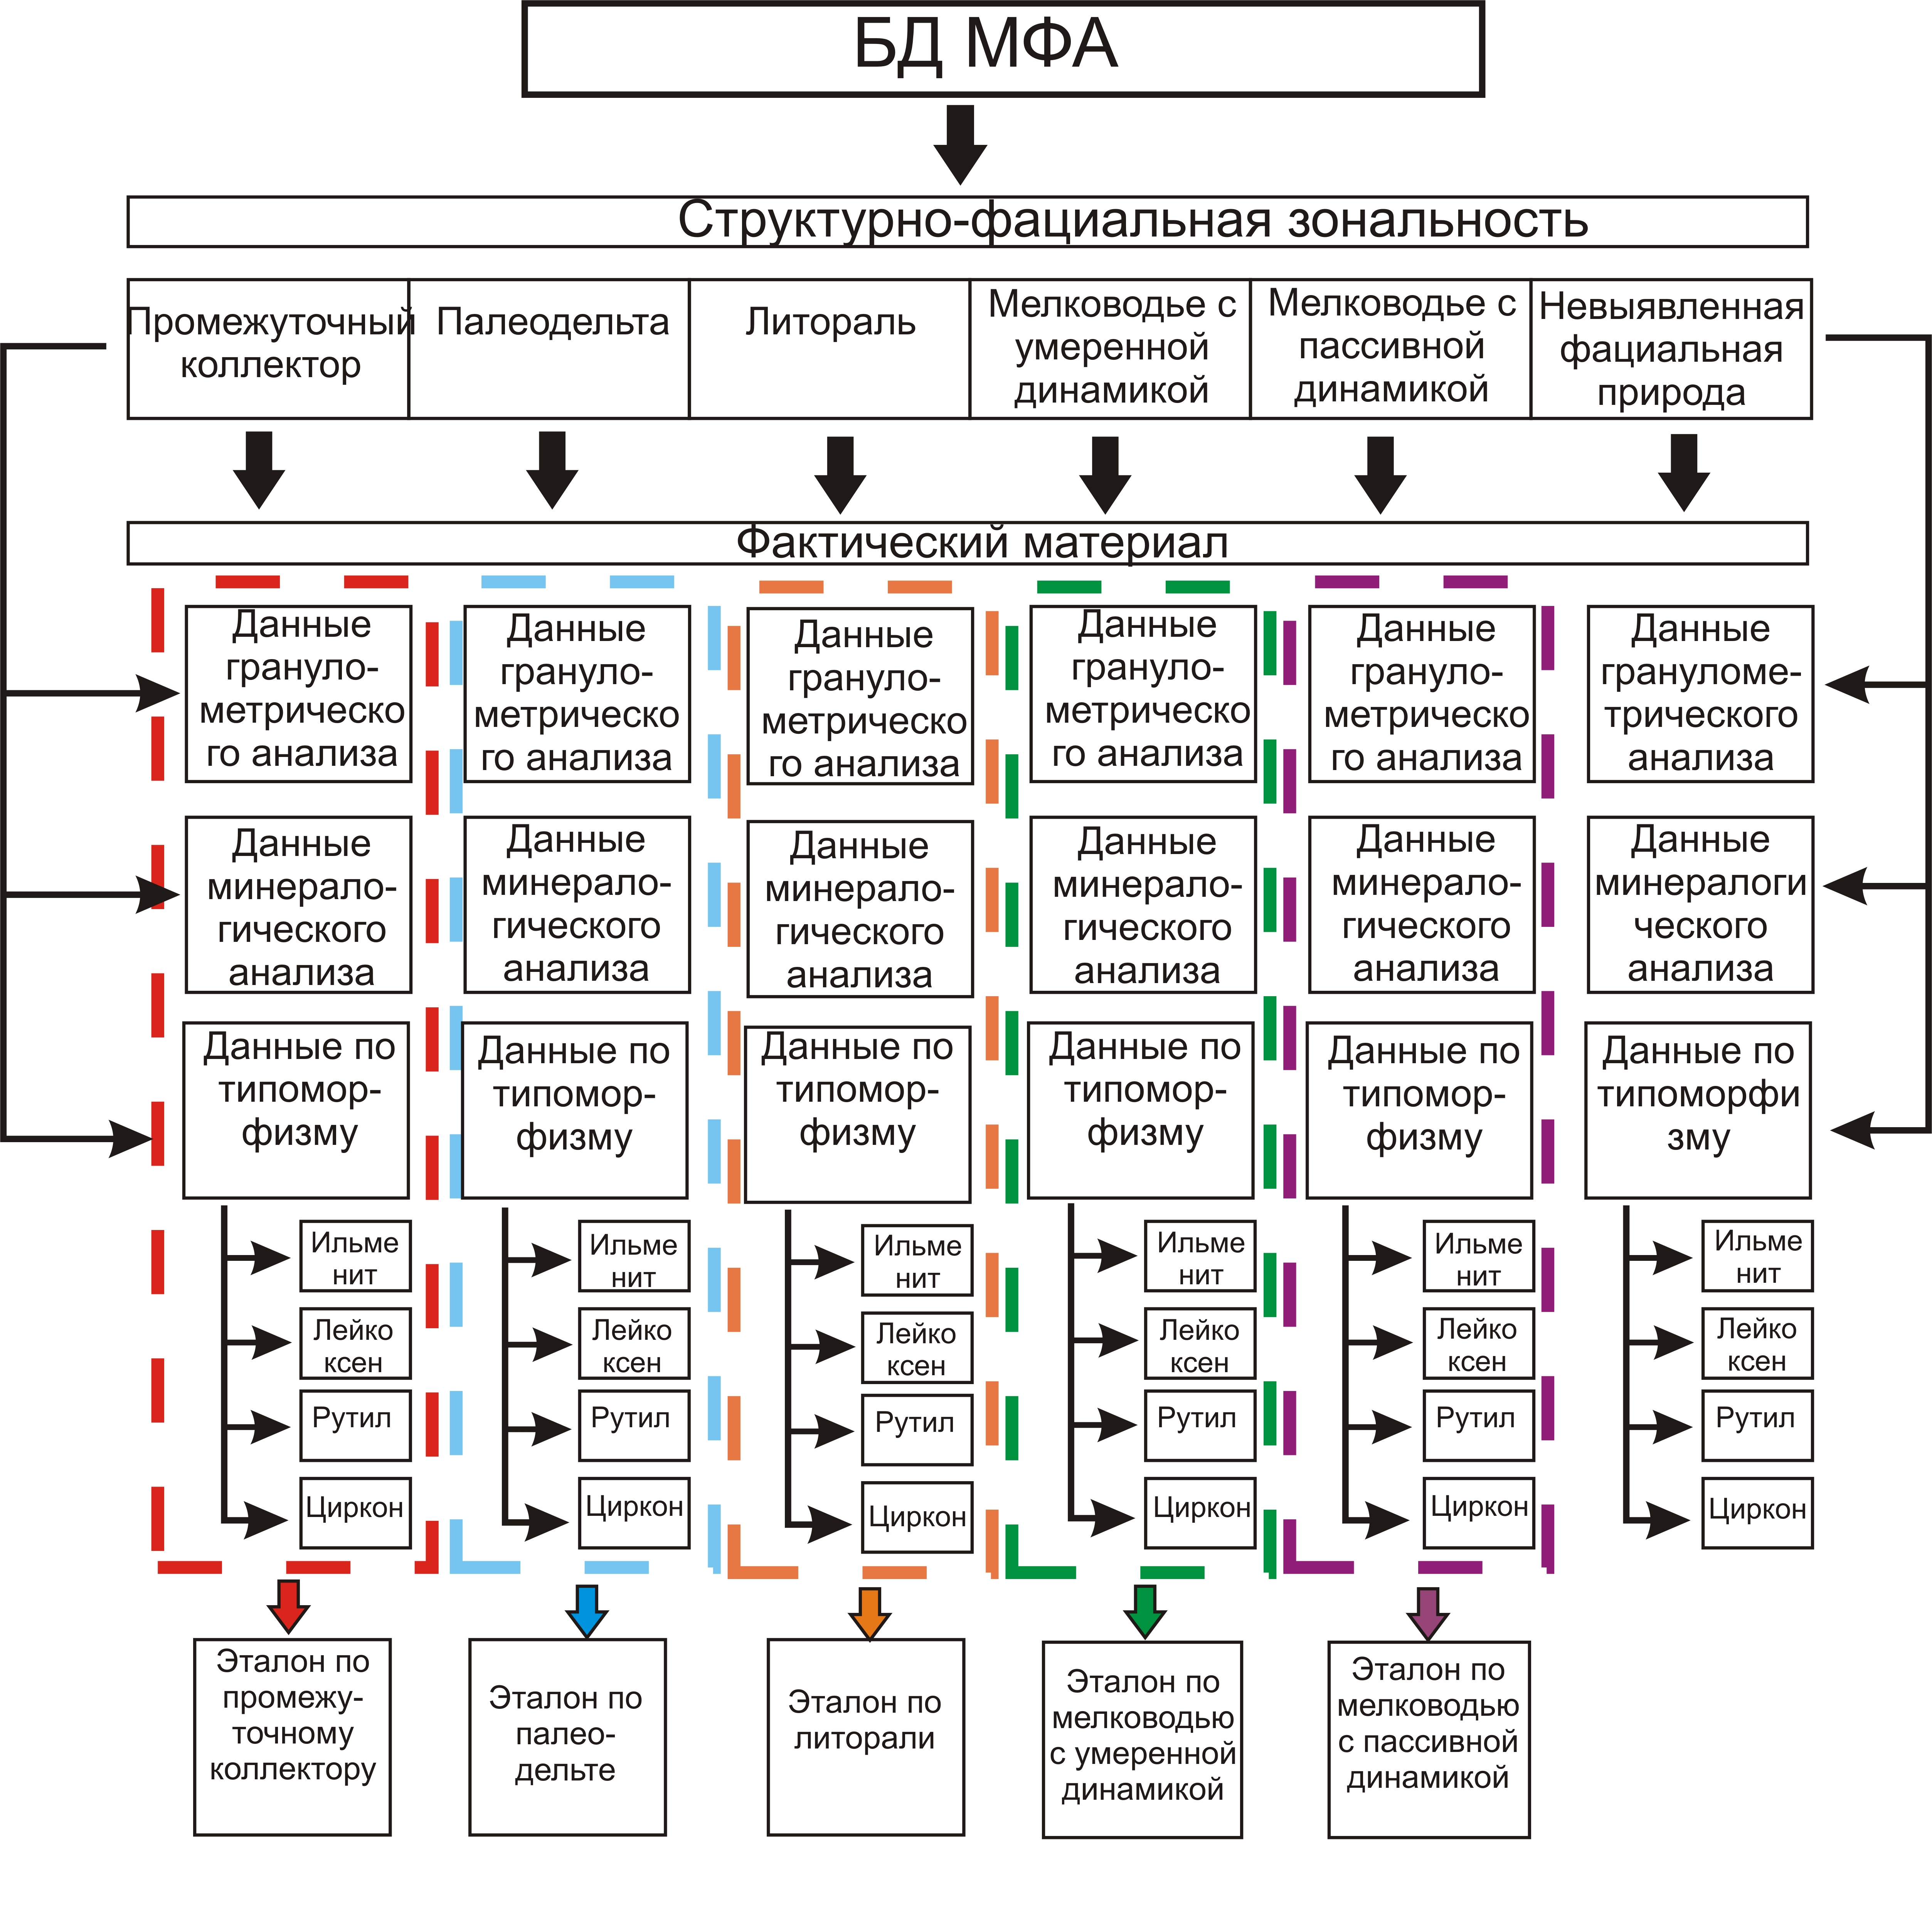
Рис. 1. Структура базы данных микропалеофациального анализа (БД МФА)

Выделенные комплексы признаков были использованы для реконструкции литолого-фациальных условий россыпеобразования Умытьинской площади Зауральского россыпного района, что служит основой для апробации и дальнейшей разработки методики МПФА. Фациальная зональность Умытьинской прощади, установленная с применением МПФА, использована для разработки рекомендаций по оптимизации геолого-разведочных работ на поиски и разведку титан-циркониевых россыпей в пределах этого россыпного поля [Лаломов, Григорьева и др., 2010].
Установленные закономерности по типоморфно-минералогическим особенностям россыпеобразующих титан-циркониевых минералов в зависимости от фациальной зональности россыпей на сегодня практически не исследованы в геологической науке. По мере накопления данных происходит изменение во взглядах на природу россыпей как продуктов механической дифференциации инертных компонентов к признанию значительной роли вторичных (конседиментационных и постседиментационных) процессов в определении их минерального состава. Но до сих пор эти изменения никогда не связывались с фациальными условиями россыпеобразования и не использовались для палеофациального анализа.
Существующие методики палеофациальных реконструкций базируются преимущественно на результатах текстурного и гранулометрического анализов. Возможность определения фациальной природы россыпевмещающих отложений на основе ограниченной геологической информации особенно важна при изучении погребенных россыпей по керну скважин, когда текстурные особенности отложений, применяемые при традиционном фациальном анализе, не могут быть исследованы в необходимом объеме.
Продолжение исследований в начатом направлении даст возможность создания новой технологии микрофациального анализа, позволяющей оптимизировать работы по поискам и разведке комплексных россыпей тяжелых минералов и проводить их на уровне новых технологий XXI века с использованием микро- и наносвойств геолого-минералогических объектов, что будет способствовать переводу геолого-разведочных работ с экстенсивного на интенсивный путь развития.
Работа выполнялась при частичной финансовой поддержке РФФИ № 09-05-00268-a.

Литература:
Лаломов А.В., Григорьева А.В., Магазина Л.О. Разработка технологии микропалеофациального анализа для оптимизации поисково-разведочных работ // Разведка и охрана недр.–2010.–№ 3. –С.11-17.
Лаломов А.В., Бочнева А.А., Чефранов Р.М., Трофимов В.А. Литолого-фациальное районирование и титан-циркониевая металлоносность Мансийской и Северо-Сосьвинской площадей Зауральского россыпного района // Литология и полезные ископаемые. –2010. –№ 4. –С.370-382.

